ĐÁP ÁN GIỮA KỲ 2-MÔN: GDKT&PL10 - 2023-2024
TRẮC NGHIỆM
made | cautron | dapan |  | made | cautron | dapan |  | made | cautron | dapan |  | made | cautron | dapan
123 | 1 | A |  | 245 | 1 | B |  | 359 | 1 | A |  | 491 | 1 | B
123 | 2 | D |  | 245 | 2 | C |  | 360 | 2 | D |  | 491 | 2 | D
123 | 3 | A |  | 245 | 3 | D |  | 361 | 3 | A |  | 491 | 3 | B
123 | 4 | D |  | 245 | 4 | D |  | 362 | 4 | D |  | 491 | 4 | A
123 | 5 | D |  | 245 | 5 | C |  | 363 | 5 | C |  | 491 | 5 | A
123 | 6 | C |  | 245 | 6 | D |  | 364 | 6 | B |  | 491 | 6 | D
123 | 7 | C |  | 245 | 7 | A |  | 365 | 7 | A |  | 491 | 7 | B
123 | 8 | B |  | 245 | 8 | C |  | 366 | 8 | D |  | 491 | 8 | A
123 | 9 | B |  | 245 | 9 | B |  | 367 | 9 | C |  | 491 | 9 | A
123 | 10 | C |  | 245 | 10 | A |  | 368 | 10 | C |  | 491 | 10 | A
123 | 11 | C |  | 245 | 11 | A |  | 369 | 11 | A |  | 491 | 11 | C
123 | 12 | B |  | 245 | 12 | B |  | 370 | 12 | A |  | 491 | 12 | C
123 | 13 | A |  | 245 | 13 | D |  | 371 | 13 | D |  | 491 | 13 | C
123 | 14 | D |  | 245 | 14 | B |  | 372 | 14 | A |  | 491 | 14 | B
123 | 15 | D |  | 245 | 15 | D |  | 373 | 15 | B |  | 491 | 15 | C
123 | 16 | B |  | 245 | 16 | B |  | 374 | 16 | D |  | 491 | 16 | B
123 | 17 | B |  | 245 | 17 | C |  | 375 | 17 | D |  | 491 | 17 | B
123 | 18 | D |  | 245 | 18 | B |  | 376 | 18 | D |  | 491 | 18 | A
123 | 19 | C |  | 245 | 19 | D |  | 377 | 19 | A |  | 491 | 19 | D
123 | 20 | C |  | 245 | 20 | B |  | 378 | 20 | C |  | 491 | 20 | C
123 | 21 | D |  | 245 | 21 | D |  | 379 | 21 | B |  | 491 | 21 | C
123 | 22 | A |  | 245 | 22 | B |  | 380 | 22 | B |  | 491 | 22 | D
123 | 23 | B |  | 245 | 23 | C |  | 381 | 23 | D |  | 491 | 23 | A
123 | 24 | A |  | 245 | 24 | A |  | 382 | 24 | A |  | 491 | 24 | D

ĐÁP ÁN TỰ LUẬN
CÂU | NỘI DUNG | ĐIỂM
Câu 1 | Kế hoạch tài chính cá nhân là bản kế hoạch thu chi giúp quản lí tiền bạc của cá nhân bao gồm các quyết định về hoạt động tài chính như thu nhập, chi tiêu, tiết kiệm, đầu tư.... để thực hiện những mục tiêu tài chính của cá nhân trong từng giai đoạn thời gian. | 0.5
 | - Giúp chúng ta quản lí hiệu quả nguồn tài chính của mình  - Thể hiện sự chủ động và cẩn thận trong từng hoạt động chi tiêu, tiết kiệm, đầu tư, dự phòng và vay nợ | 0.5
Câu 2 | 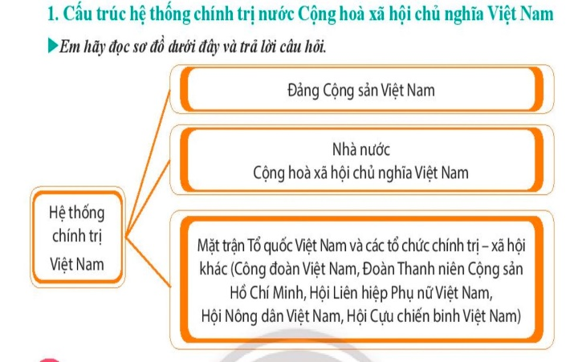 | 1.5
 | Nhà nước Cộng hòa xã hội chủ nghĩa Việt Nam | 0.5
Câu 3 | - Đúng  - Sai  - Đúng  - Sai | 1

